附件一：

南昌大学2020年度研究生调研大赛细则
一、报名
时间：2020年11月13日之前
方式：
1.学院内组合团队报名：登录南昌大学党委研究生工作部网站（http://ygb.ncu.edu.cn/）或加入调研大赛QQ答疑群（群号：912971765）下载调研大赛报名表（附件三），报名汇总表（附件四）。按照要求填写后，将报名表、报名汇总表、调研报告结构框架、调研开展计划电子版打包（请以“学院-团队名称-选题-队长手机号码”作为文件名称）提交给学院，各学院自行下载报名汇总表（附件四），将各团队报名信息审查通过并进行汇总后，由各小组组长于2020年11月13日前将报名信息及报名汇总表统一打包发至南昌大学研究生调研大赛报名邮箱：17635731677@163.com。
2.跨学院组合团队报名：登录南昌大学党委研究生工作部网站（http://ygb.ncu.edu.cn/）或加入调研大赛QQ答疑群（群号：912971765）下载调研大赛报名表（附件三）及报名汇总表（附件四）。按照要求填写后，将报名表、报名汇总表电子版打包，并于2020年11月13日前发送至南昌大学研究生调研大赛报名邮箱：17635731677@163.com。（请以“团队名称-选题-队长手机号码”作为邮件名称）。

二、初选赛——选题评审
A、流程：
初赛由大赛评审委员会对调研团队提交的调研选题、调研报告结构框架、开展计划进行评审。评选出选题切实可行、具有可操作性的团队进入总决赛。
经过大赛评审委员会的评审，主办方将评审结果通知各参赛团队负责人。
B、说明：
1.调研选题需切实可行、具有可操作性，切忌空洞、过于宽泛，选题不扎堆、避免雷同。根据选题情况，评选出进入总决赛的团队。
2.各学院须推荐不少于名额分配数量的团队参赛；其余团队可跨学科、跨学院、跨年级自由组队，每支参赛团队人数以3-5人为宜，设团队队长一名，参赛者不能同时兼任两个参赛团队队长。
3.各参赛团队需找到一位指导老师（如团队某成员的导师等），对团队的选题、结构框架、调研计划进行指导修改，初选赛提交的调研汇报均需自行打印纸质版，且封面必须附上指导老师的签名(纸质材料提交时间、地点将在答疑群中另行通知)。
4.参赛团队需明确申报选题，一经提交后将不得随意进行更改。
5.调研开展计划须合理，调研报告结构要完整。计划即指在初选赛结束后至总决赛截止前的一段时间内的具体安排。
6.调研开展计划应与后期实地调研基本一致，晋级决赛的团队须合理安排时间进行实地调研、采集相关数据及资料并撰写调研成果（调研报告或学术论文）。
7.初选赛采取百分制形式打分，满分100分，按最终成绩决选出进决赛的队伍。
C.评分细则：
调研开展计划总分100分，占总评成绩的60%；调研结构框架总分100分，占总评成绩队伍40%；具体参考分值如下：
1、调研开展计划
（1）选题新颖，结合实际，20分；
（2）内容条理清晰、层次分明、逻辑严密，30分；
（3）计划完整，具备执行力，30分；
（4）指导老师指导并签名，20分；
2、调研报告结构框架
（1）符合格式要求，50分；
（2）前后连贯，有逻辑性，50分。
D.格式要求：
初选赛提交的调研报告结构框架格式请参考南昌大学研究生学术论文的统一格式，具体要求详见南昌大学《研究生手册》68-69页及86页。结构框架类似学术论文目录，只需写到二级节标题即可。框架内容可自行调节，但请务必按照格式进行撰写（格式范例如下，框架内容请自行撰写，以上仅为格式要求）。

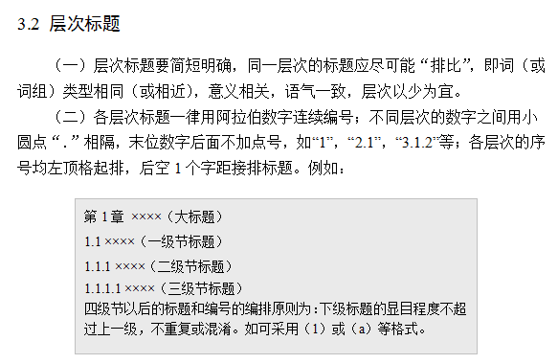
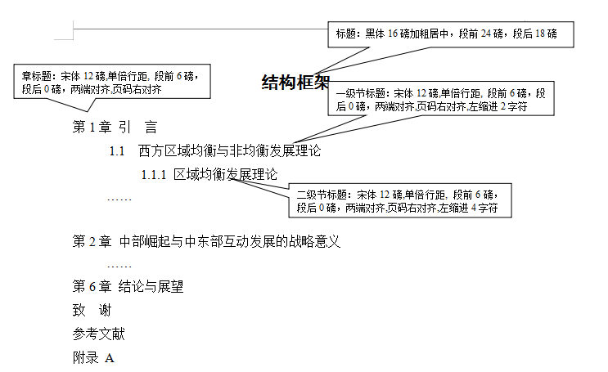

三、总决赛——调研成果展示
入围决赛的团队须于2021年3月1日之前将调研现场照片（不少于三张）、调研成果（调研报告或学术论文）电子版、PPT或视频等汇报材料打包发送至17635731677@163.com。
（注：各参赛团队请以“团队名称-调研报告或学术论文名称-队长手机号码”作为邮件名称直接发送至邮箱。）
预计于2021年3月5日进行决赛，若有调整将另行通知。决赛形式为调研成果陈述、现场答辩，届时各参赛团队需携带若干份调研成果纸质版（A4纸打印）至决赛现场。
（注：各参赛团队要求制作PPT或者视频并进行现场展示和讲解，PPT或视频内容应包含：调研构思，调研经过，调研目的，调研结论等。）
A、流程：
1.决赛将于研究生院举行，各参赛团队在赛前进行抽签，并按照抽签顺序依次陈述调研成果。团队所有成员需到场，由参赛团队代表负责阐述调研成果、介绍调研成果的详细内容。调研成果以PPT或视频的形式展现。
2.团队所有成员上台接受答疑，评委老师及大众评审对团队进行打分。
3.现场宣布各参赛团队成绩，按总成绩评出若干奖项。
4.颁发荣誉证书。
B、说明：
1、正式进行实地调研前，各参赛团队仍需找到一位指导老师（如团队某成员的导师等），在进行实地调研及撰写调研成果时，需经过指导老师的指导修改后方可提交。决赛当天提交的调研成果均需自行打印纸质版，并且封面必须附上指导老师的签名。
2.参赛团队应避免调研作品一稿多投，调研成果须为各参赛团队原创，应未曾公开发表过，严禁抄袭、剽窃，一经发现将取消参赛资格。
3.实地调研时应实事求是地取得数据、资料，在撰写调研报告或学术论文时进行引用和数据分析，用数据佐证观点、反映调研选题研究的实质性问题。
4.在2021年3月1日之前，各参赛团队须将团队成员介绍、调研实施过程说明以及调研成果等以PPT或视频的形式制作完成，同时上交相关材料。如有变动的，须在截止时间之前修改提交，截止时间后将不可再次提交，调研成果以截止时间前提交的最终版本为准。
5.每支团队上台时间为10分钟，其中展示时间5分钟，答疑时间5分钟。
6.在进行调研成果展示时，允许相应团队成员携带纸质版材料，同时也需在决赛当天携带调研成果纸质版（A4纸打印）供评委老师翻阅。
7.本场比赛将采取百分制的原则进行打分，通过计算平均得分的方式得出各参赛团队的成绩。
8.各参赛团队的最终成绩由评委老师分数、大众评审分数和调研表现分数三个部分组成。
C、总决赛具体要求：
1.大赛前通过抽签决定各参赛团队的先后顺序，并按照抽签顺序依次陈述调研成果，最终按分数高低产生若干奖项。
2.每支参赛团队的负责人应联系大赛组委会，及时上交调研成果，务必在规定时间前将各项成果的电子版、打印版以及答辩环节中本团队所需要使用的PPT、图片或视频制作完成并上交。
现场陈述：采用口述、多媒体演示等方式，建议由队长进行陈述，时间以10分钟左右为宜。
3.评分标准及评分细则
（1）调研表现分数总分100分，包括实地调研照片、指导老师签名和现场展示，占总评分数的10%。
（注：调研现场照片至少三张，必须为调研工作进行时的照片，不可摆拍）
示例：
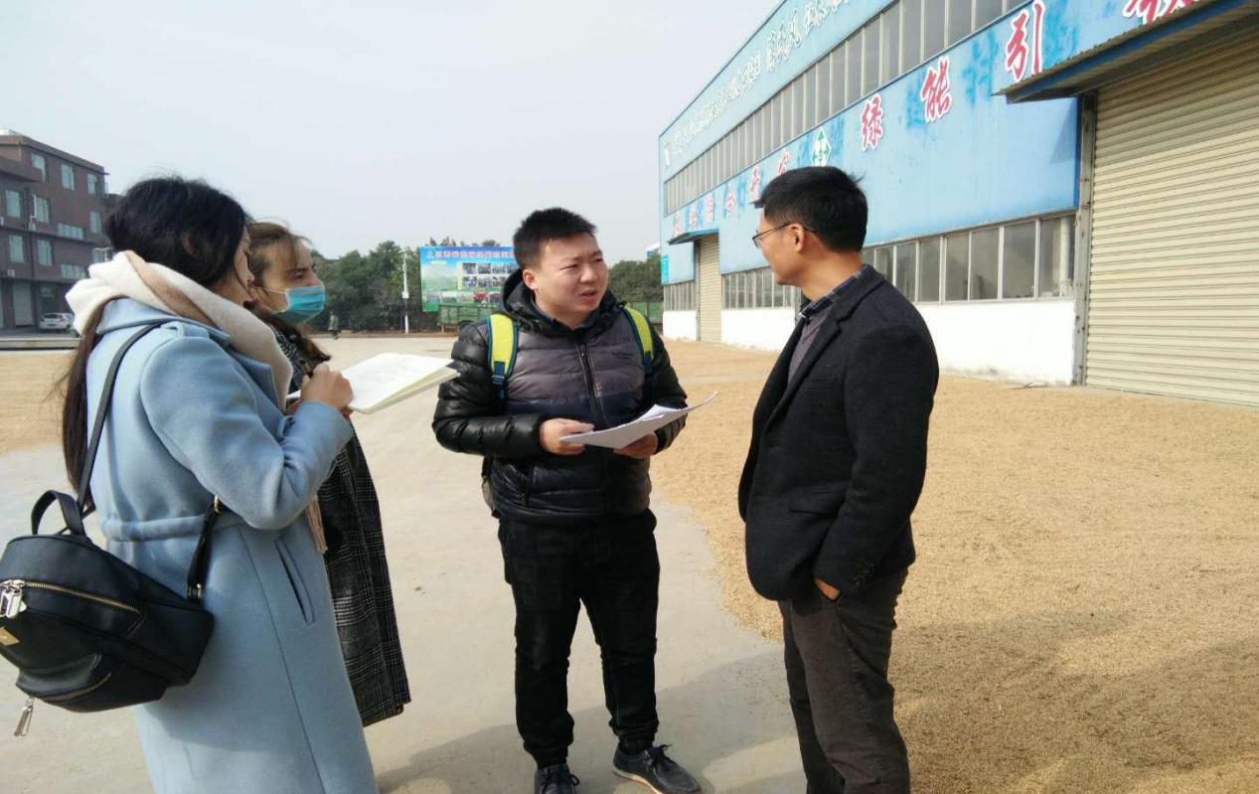

（2）大众评审打分总分100分，占总评分数的10%。大众评审由100个人组成，每人一个手举牌，举起表示支持，一个手举牌代表一分，满分100分。
（3）评委老师打分总分100分，占总评分数的80%。取评委老师打分的平均值。具体参考分值如下：
①调研过程及成果（60分）
a.调查组织合理，过程完整，20分；
b.数据运用充分，分析支持结论，20分；
b.调研成果文本体现逻辑性、科学性（图表或公式），20分；
②陈述人表达能力（15分）
a.逻辑性强，5分；
b.语言简炼，5分；
c.口齿清楚，5分；
③PPT、视频制作水平（15分）
a.PPT、视频制作精美，条理清晰，5分；
b.切合调研主题，5分；
c.完整反映调研过程，5分；
④团队协作能力（10分）
a.队员配合默契、分工明确，4分；
b.队员回答评委问题积极，2分；
c.队员回答评委问题流利，2分；
d.队员回答评委问题精彩，2分。

